

数据库系统课程实验报告

|  |  |
| --- | --- |
| 实验名称： | 数据更新 |
| 实验日期： | 2022.11.25 |
| 实验地点： | 四号楼 |
| 提交日期： | 2022.11.28 |
|  | |
| 学号： | 22920202202877 |
| 姓名： | 陈鑫蕾 |
| 专业年级： | 数媒2020级 |
| 学年学期： | 2022-2023学年第一学期 |

1. 实验目的

• 熟练掌握单条记录和小批量数据插入的方法（INSERT）

• 熟练掌握使用子查询实现数据插入的方法(INSERT INTO…SUBQUERY)

• 熟练掌握数据修改和删除的方法（UPDATE,DELETE,TRUNCATE）

1. 实验内容和步骤

（1）连接到数据库

步骤如下：

1.在数据库主节点服务器上，切换至omm操作系统用户环境。

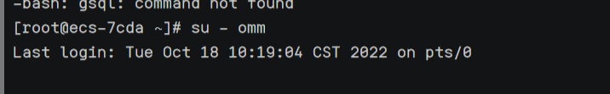

2.查看服务是否启动。

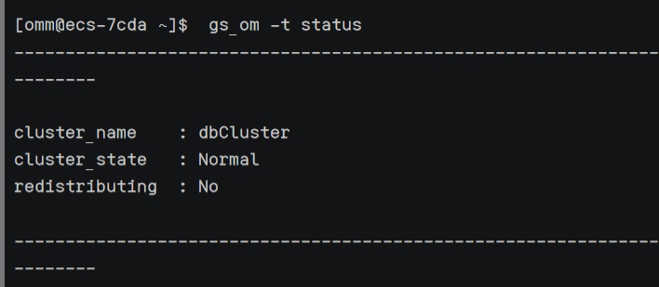

3.启动数据库服务

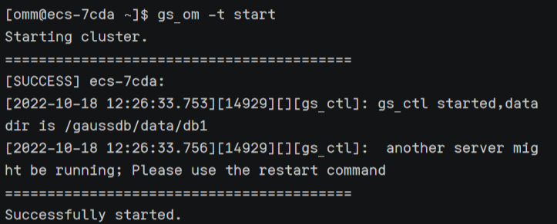

4.连接数据库

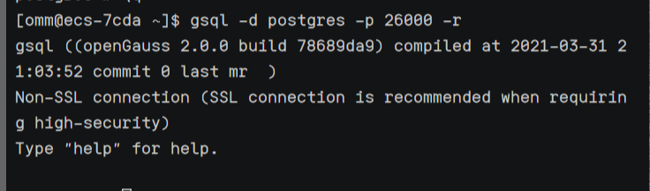

1. 使用自己创建的用户连接到此数据库

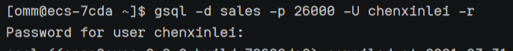

（2）数据更新

1.为地区表 regions 新增一条记录：(‘5’,’Oceania’)。

INSERT INTO regions

VALUES('5','Oceania');

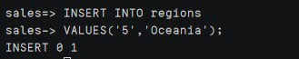

2.将 countries 表中的国家名为 Austrialia 的 region_id 改为 5。

UPDATE countries

SET region_id=5

WHERE country_name='Australia';

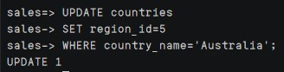

3.使用一条批量插入数据语句为 countries 表新增 5 条记录：('NO','Norway','1'), ('ES','Spain','1'), ('SE','Sweden','1'), ('PT','Portugal','1'), ('NZ','New Zealand','5')。

INSERT INTO countries

VALUES('NO','Norway','1'), ('ES','Spain','1'),

('SE','Sweden','1'), ('PT','Portugal','1'), ('NZ','New Zealand','5');

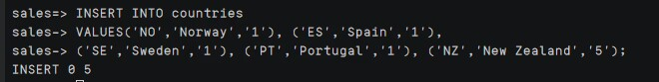

4.创建一张名为 Asia_countries(country_id,country_name)的新表，其中字段为 countries 表中的同名字段。

CREATE TABLE Asia_countries

(

country_id CHAR(2),

country_name VARCHAR2(40),

region_id NUMBER

);

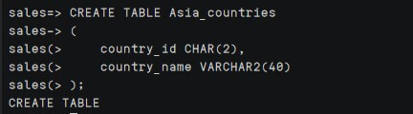

5.将 countries 表中所有亚洲国家的数据插入到该表中。

INSERT INTO Asia_countries

SELECT *

FROM countries

WHERE region_id IN SELECT *

FROM regions

WHERE region_name='Asia';

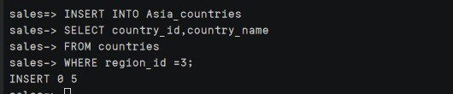

6.创建一张名为 order_total(order_id,total_price)的视图，该视图存放每个订单号及其总价,其中 total_price 为总价，其值为数量 quantity 与单价 unit_price 乘积之和，order_id，quantity

和 unit_price 为 order_items 表中的同名字段。

CREATE VIEW order_total(order_id,total_price)

As

SELECT order_id,sum(quantity*unit_price)

FROM order_items

group by order_id;

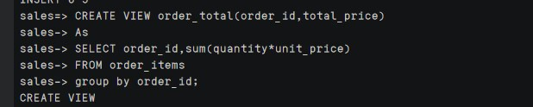

7.查询 order_total 视图中订单号 order_id 为 97 的总价并记录该结果。

SELECT *

FROM order_total

WHERE order_id=97;

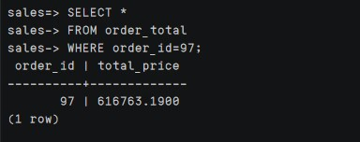

8.将 order_items 表中 product_id 为 99 的单价 unit_price 增加 4 元。

UPDATE order_items

SET unit_price=unit_price+4

WHERE product_id=99;

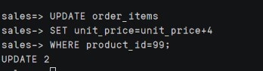

1. 查询视图 order_total 中订单号 order_id 为 97 的总价，将其与第（7）步的结果进行比较，观察其异同。

SELECT *

FROM order_total

WHERE order_id=97;

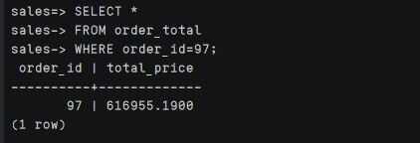

总价提升，视图会跟着表一起修改

10.使用 delete 命令删除 Asia_countries 表中 country_id 为 IN 的记录。

DELETE FROM Asia_countries

WHERE country_id='IN';

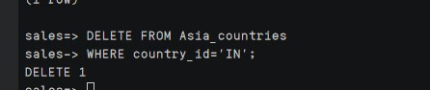

11.使用 truncate 命令清空 Asia_countries 表的所有记录。

truncate Asia_countries;

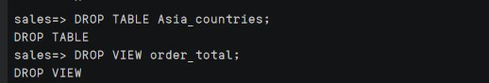

12.删除 Asia_countries 表和视图 order_total。

DROP TABLE Asia_countries

DROP VIEW order_total



13.使用命令\d employees 查看 employees 表的外码约束语句，包括 on delete cascade 选项。

\d employees

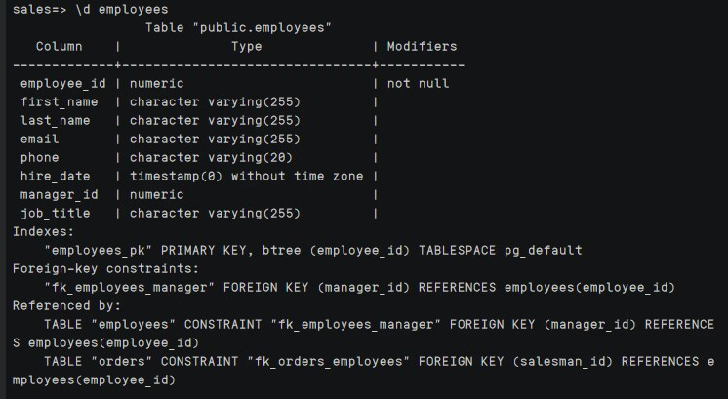

14.查询 employees 表中 manager_id 为 1 的记录。

SELECT *

FROM employees

WHERE manager_id='1';

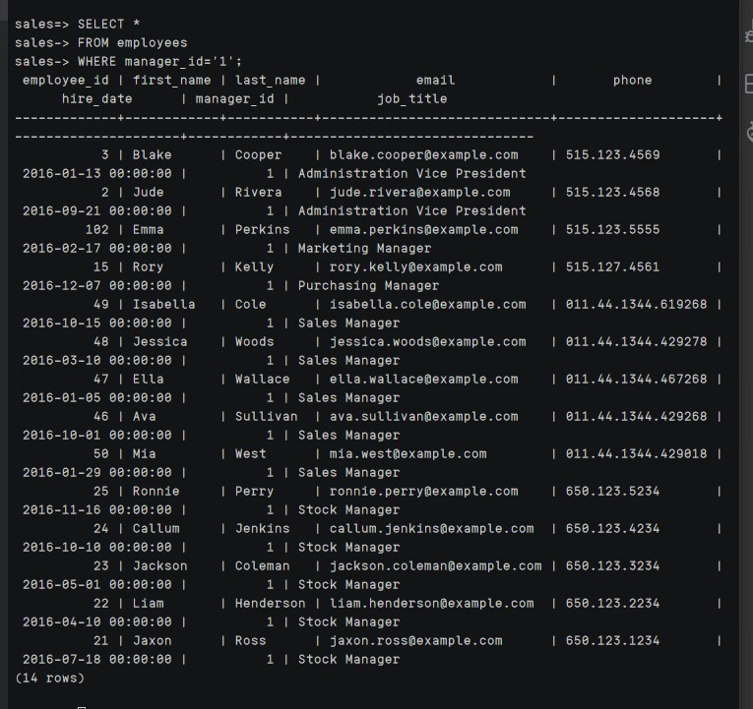

15.修改 employees 表的外码约束，去掉外码约束中的 on delete cascade 选项，但保留原有的外码引用，即 manager_id 引用本表上的 employee_id。（可通过先删后建实现）

ALTER TABLE employees

DROP CONSTRAINT fk_employees_manager

ALTER TABLE employees

ADD CONSTRAINT fk_employees_manager

FOREIGN KEY manager_id REFERENCES employees(manager_id);

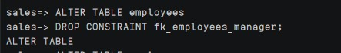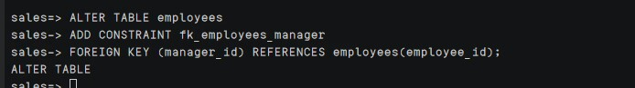

16.删除 employees 表中 employee_id 为 1 的记录，观察操作结果。

DELETE FROM employees

WHERE employ_id='1';

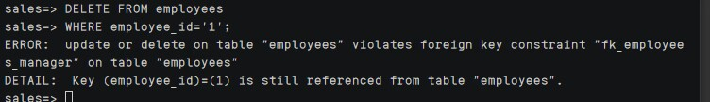

删除失败，因为表内包含了对该条记录的外键约束

17.修改 employees 表的外码约束，增加 on delete cascade 选项，即回到最初的外码约束状态。

ALTER TABLE employees

DROP CONSTRAINT fk_employees_manager

ALTER TABLE employees

ADD CONSTRAINT fk_employees_manager

FOREIGN KEY manager_id REFERENCES employees(manager_id) on delete cascade;

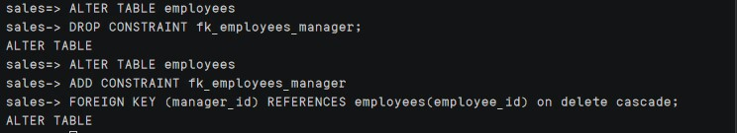

18.再次执行第（16）步，观察操作结果。

DELETE FROM employees

WHERE employ_id='1';



删除成功，将对该条的引用级联删除

思考：

建立测试表（无ON UPDATE CASCADE）

CREATE TABLE test(

    id CHAR(4) PRIMARY KEY,

    father_id CHAR(4),

    CONSTRAINT test_fk FOREIGN KEY(father_id)

    REFERENCES test(id) ON UPDATE CASCADE

);

插入数据

INSERT INTO test VALUES('1',NULL),('2','1'),('3','1');

对id=1进行修改



无法修改

加上ON UPDATE CASCADE后，再对id=1修改

ALTER TABLE test DROP CONSTRAINT test_fk;

ALTER TABLE test ADD CONSTRAINT test_fk FOREIGN KEY(father_id)

REFERENCES test(id) ON UPDATE CASCADE;

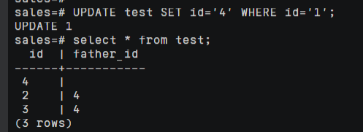

1. 实验总结

3.1 完成的工作

建表；

建视图；

插入数据；

修改外码；

级联删除；

3.2 对实验的认识

通过学习，掌握了：

单条记录的插入、

批量记录的插入、

通过select语句插入、

删除命令truncate和delete、

级联删除和修改；

3.3 遇到的困难及解决方法

无